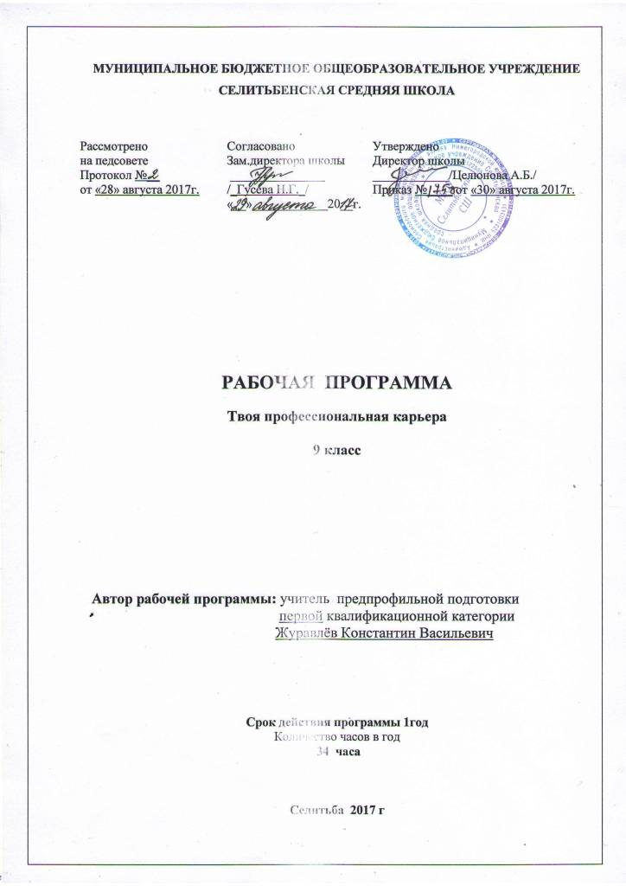
Пояснительная записка «Твоя профессиональная карьера» 9 класс

Данная рабочая программа составлена на основе Федерального компонента государственного стандарта основного, общего образования и примерной учебной программы по курсу «Твоя профессиональная карьера» для 8-9 классов издания «Просвещение» 2008 год, автор С.И.Чистякова. Программа реализуется через учебно-методический комплекс рекомендованный Министерством образования РФ и входящий в федеральный перечень учебников на 2017-2018 учебный год.

Учебно-методический комплект по курсу «Твоя профессиональная карьера» для 9 класса.
1. Учебник «Твоя профессиональная карьера» 9 класс Издательство «Просвещение» 2010. автор С.Н.Чистякова

2. Методика: «Твоя профессиональная карьера» Книга для учителя С.Н.Чистякова, И.А. Умовская, Т.И. Шалавиной, А.И. Цуканов; под ред. С.Н.Чистяковой. – М.: Просвещение, 2010.
Изменяющаяся структура экономики России влечет за собой и изменение состава профессий. Многие из них отмирают, возникают новые, расширяются функции существующих. Все большее место занимает в обществе сфера услуг, индивидуализируется стиль жизни и труда, усиливается взаимосвязь между обществом и личностью.
Помочь учащимся ориентироваться в сложном мире труда призван факультатифный курс «Твоя профессиональная карьера». Это помогает им соотнести свои индивидуальные особенности с требованиями, которые предъявляет интересующая их профессия, в непосредственной профессиональной деятельности.
«Профессия выбранная не по душе - путь в никуда» Валерий Шанцев.
Цели курса:
актуализировать процесс профессионального самоопределения учащихся за счет специальной организации их деятельности, включающей получение знаний о себе, о мире профессионального труда;
развить у учащихся способности к профессиональной адаптации в современных социально-экономических условиях.
Задачи курса:
повысить уровень психологической компетенции учащихся за счет вооружения их соответствующими знаниями и умениями, расширения границ самовосприятия, пробуждения потребности в самосовершенствовании;
сформировать положительное отношение к самому себе, осознание своей индивидуальности, уверенность в своих силах применительно к реализации себя в будущей профессии;
ознакомить со спецификой профессиональной деятельности и новыми формами организации труда в условиях рыночных отношений и конкуренции кадров;
обеспечить возможность соотносить свои склонности и способности с требованиями профессиональной деятельности с помощью включения их в систему специально организованных профессиональных проб.
Основное содержание
17 Интеллектуальные способности и успешность профессионального труда
17.1. Способность к запоминанию
Общее представление о памяти. Основные процессы памяти (запоминание, сохранение, забывание, узнавание и воспроизведение). Виды памяти и их роль в различных видах профессиональной деятельности. Условия развития памяти.
17.2. Способность быть внимательным
Общее представление о внимании (объем, устойчивость, распределение, избирательность). Наблюдательность как профессионально важное качество. Условия развития внимания.
17.3. Способность оперировать пространственными представлениями (1 ч).
Роль образов в процессе переработки информации. Значение способности строить в уме пространственные представления и оперировать ими для решения определенных профессиональных задач.
17.4. Способность устанавливать связи и закономерности между понятиями (2 ч).
Способность к выявлению и установлению связей как условие эффективности профессионального труда. Основные типы связей.
17.5. Способность изменять способы интеллектуальной деятельности (1 ч).
Психологическая характеристика ригидности (гибкости) интеллектуальной деятельности.
Познавательные «барьеры» в различных типах профессий, возможности их преодоления. Способность к ломке шаблонных связей как условие оригинальности интеллектуальной деятельности.
17.6. Индивидуальные стили кодирования информации (1 ч).
Соотношение трех основных форм кодирования информации: словесной, образной и чувственно-сенсорной. Роль образного и чувственно-сенсорного опыта в стимулировании творческой профессиональной активности.
скульптуры», «На что похоже?», «Немой художник», «Перевоплощение».
17.7. Индивидуальные стили переработки информации (1 ч).
Индивидуальные различия в способах восприятия и понимания происходящего.
«Включение фигуры».
18. Неисчерпаемость человеческих ресурсов
Творческое отношение к собственной жизни. Психологические механизмы компенсации. Целеустремленность в преодолении жизненных сложностей при устройстве своей профессиональной судьбы. Программа и средства самовоспитания.
19. Человек в новых социально-экономических условиях
Структурная перестройка экономики. Новая индустриализация.
Развитие производственной инфраструктуры. Сфера услуг. Конверсия.
Развитие сельского хозяйства. Земельная реформа. Фермерство.
Экологические проблемы и их решение.
Хозяйственный механизм: экономические рычаги, управление. Разгосударствление экономики. Приватизация. Хозяйственная инициатива. Коммерческий риск. Маркетинг. Менеджмент. Контрактные связи. Малый бизнес. Иностранные инвестиции.
20. Человек среди людей
Личность и межличностные отношения в группах. Лидерство. Совместная деятельность в трудовом коллективе. Психологическая совместимость людей. Принятие групповых решений.
Виды общения. Конфликты, пути разрешения конфликтных ситуаций.
21. Современный рынок труда и его требования к профессионалу
Разнообразные виды предприятий и форм собственности. Акционерные общества, концерны, хозяйственные ассоциации, объединения. Кооперация, аренда, индивидуальная трудовая деятельность.
Новый тип организации людей в производственной деятельности в условиях рыночной экономики. Самоокупаемость. Самофинансирование.
Рынок, его функции, структура. Спрос и предложение, методы их регулирования. Внутренний и внешний рынок. Конкуренция. Конъюнктура рынка. Формирование рыночной инфраструктуры. Развитие предпринимательства.
Кадровое планирование. Банки данных о рабочей силе (спрос и предложение). Прогнозирование состояния рынков рабочей силы.
Занятость населения. Безработица.
Перспективы изменения мира профессий в связи с НТП.
22. Пути получения профессии
Система профессионально-технического образования. Типы профессиональных училищ, условия приема и обучения в них. Подготовка рабочих на производстве.
Средние специальные учебные заведения, их типы, условия приема и обучения.
Типы высших учебных заведений, условия приема и обучения студентов.
Возможности квалификационного роста.
23. Моя профессиональная карьера
Понятие о профессиональной карьере. Критерии профессиональной компетентности.
Индивидуальный профессиональный план как средство реализации программы личностного и профессионального роста человека.
Профессиональное прогнозирование и профессиональное самоопределение.
24. Оценка способности школьников к выбору профессии
Общие основы оценки способности личности к выбору профессии.
Оценка способности к самоанализу, анализу профессии, самореализации в различных видах профессиональной деятельности (профессиональных пробах).
Показатель соответствия выбранной профессии склонностям учащегося.
25. Профконсультационные услуги
Виды профконсультации. Возможность получения профессиональной и медицинской консультации.
Примерный перечень формируемых знаний и умений
Учащиеся должны знать: значение профессионального самоопределения, требования к составлению личного профессионального плана; правила выбора профессии; понятие о профессиях и профессиональной деятельности; понятие об интересах, мотивах и ценностях профессионального труда, а также психофизиологических и психологических ресурсах личности в связи с выбором профессии; понятие о темпераменте, ведущих отношениях личности, эмоционально-волевой сфере, интеллектуальных способностях, стилях общения; значение творческого потенциала человека, карьеры.
Учащиеся должны иметь представления: о смысле и значении труда в жизни человека и общества; о современных формах и методах организации труда; о сущности хозяйственного механизма в условиях рыночных отношений; о предпринимательстве; о рынке труда.
Учащиеся должны уметь: соотносить свои индивидуальные особенности с требованиями конкретной профессии; составлять личный профессиональный план и мобильно изменять его; использовать приемы самосовершенствования в учебной и трудовой деятельности; анализировать профессиограммы, информацию о профессиях по общим признакам профессиональной деятельности, а также о современных формах и методах хозяйствования в условиях рынка; пользоваться сведениями о путях получения профессионального образования.
Рекомендуемая литература
Твоя профессиональная карьера: Учеб. для 8—9 кл. общеобразоват. учреждений / Под ред. С. Н. Чистяковой и Т. И. Шалавиной. — М., 1998.
Методика преподавания курса «Твоя профессиональная карьера» / Под ред. С. Н. Чистяковой и Т. И. Шалавиной. — М., 1999.
Бондарев В. Выбор профессии. — М., 1989.
Воробьев А. М. Тренинг интеллекта. — М., 1989.
Выбираем профессию: 100 вопросов и 100 ответов. — М., 1990.
Дидактические материалы к курсу «Твоя профессиональная карьера» / Под ред. С. Н. Чистяковой, А. Я. Журкиной. — М., 1998.
Климов Е. А. Как выбирать профессию? — М., 1990.
Климов Е. А. Введение в психологию труда. — М., 1988.
Климов Е. А. Психология профессионального самоопределения. — Ростов-на-Дону, 1996.
Коломинский Я. Л. Человек — психология. — М., 1986.
Коломинский Я. Л. Беседы о тайнах психики. — Минск, 1990.
Кабаков В. С., Порховник Ю. М., Зубов И. П. Менеджмент: проблемы, программа, решения. — Л., 1990.
Крутецкий В. А. Психология: Учеб. для учащихся пед. училищ. — М., 1986.
Кучевская Н. В. Советы психолога продавцу. — М., 1990.
Мир профессий: В 6 т. — М., 1985—1989.
Прощицкая Е. Н. Выбирайте профессию. — М., 1990.
Павлютенков Е. М. Кем быть? — Киев, 1989.
Переход к рынку: концепция и программа. — М., 1990.
Чистякова С. Н., Захаров Н. Н. Профессиональная ориентация школьников: организация и управление. — М., 1987.

Твоя профессиональная карьера 9 класс. Кал-тематическое планирование
№ | Название темы урока | Дом зад | План | Факт
1 | Интеллектуальные способности |  | 2.09
2 | Способность к запоминанию |  | 09.09
3 | Проф пробы «человек-техника» |  | 16.09
4 | Способность быть внимательным |  | 23.09
5 | Проф пробы «человек-техника» |  | 30.09
6 | Способность устойчивой связи к запоминанию |  | 07.10
7 | Труд как потребность человеческой жизни |  | 14.10
8 | Совершенствование человека в труде |  | 21.10
9 | Многообразие мира проф труда |  | 28.10
10 | Итоговые вопросы и задания |  | 18.11
11 | Разделение труда |  | 25.11
12 | Функциональное разделение труда |  | 02.12
13 | Способность к перемене труда |  | 09.12
14 | Итоговые вопросы и задания |  | 16.12
15 | Что такое труд |  | 23.12
16 | Двойственная природа труда |  | 13.01
17 | Содержание труда |  | 20.01
18 | Творчество в труде |  | 27.01
19 | Характер труда в проф деятельности |  | 03.02
20 | Итоговые вопросы и задания |  | 10.02
21 | Анализ профессий. Предмет труда в проф де-ти |  | 17.02
22 | Цели профессионального труда |  | 24.02
23 | Средства труда в проф деятельности |  | 03.03
24 | Проблемность трудовых ситуаций |  | 10.03
25 | Коллективность трудового процесса |  | 17.03
26 | Самостоятельность в профессиональной деятельности |  | 07.04
27 | Особенности деловых контактов в труде |  | 14.04
28 | Ответственность в профессиональной деят-ти |  | 21.04
29 | Какие качества должны быть присущи профессионалу наступившего века |  | 28.04
30 | Условия профессионального труда |  | 05.05
31 | Профессиограмма и анализ профессий |  | 12.05
32 | Формула профессии. Итоговые вопросы. |  | 19.05
33 | Человек на рынке труда |  | 26.05
34 | Где можно приобрести профессию |  | 26.05

Учитель К.В.Журавлёв

